Câu 1: Cho hàm số $y\text{=}x^{3}−2x^{2}+x+1$. Khẳng định nào sau đây đúng?
$$\text{(}︃\text{)}︃$$
A. Hàm số nghịch biến trên khoảng $\text{(}1;+∞\text{)}$ B. Hàm số đồng biến trên khoảng $\frac{1}{3};1$
$$\text{(}︃\text{)}︃$$
C. Hàm số nghịch biến trên khoảng D. Hàm số nghịch biến trên khoảng $−∞$; $\frac{1}{3}$ $\text{(}︃\text{)}︃$ $\frac{1}{3};1$
Câu 2: Cho hàm số $y\text{=}f\text{(}x\text{)}$ xác định trên $R∖\{2\}$ và có bảng biến thiên như hình vẽ. Hãy chọn mệnh đề đúng.
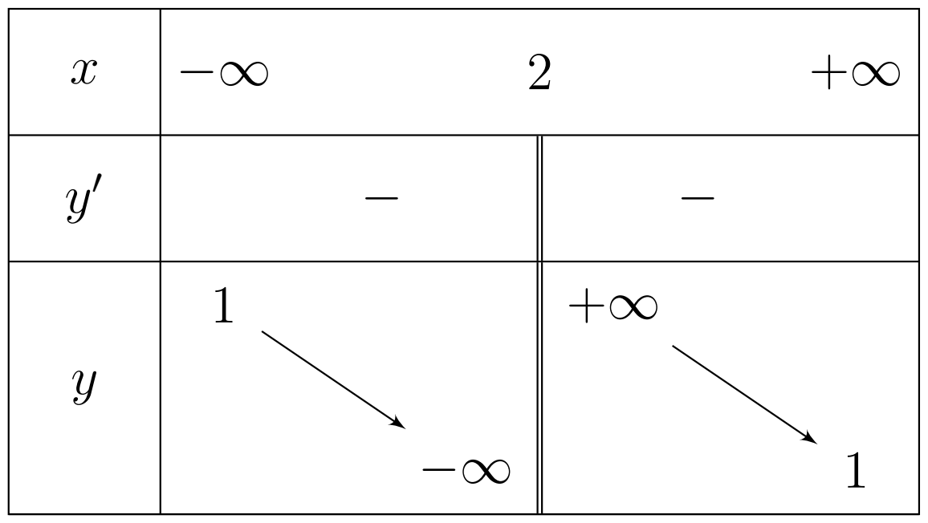
$\frac{A.}{\text{(}−}$ Hàm số nghịch biến trên từng khoảng B. Hàm số đồng biến trên từng khoảng (0;2) $∞;2\text{)}$ và $\text{(}2;+∞\text{)}$ và $\text{(}2;+∞\text{)}$ C. Hàm số nghịch biến trên $R$ D. Hàm số đồng biến trên $R$
Câu 3: Cho hàm số có bảng biến thiên sau. Mệnh đề nào đúng?
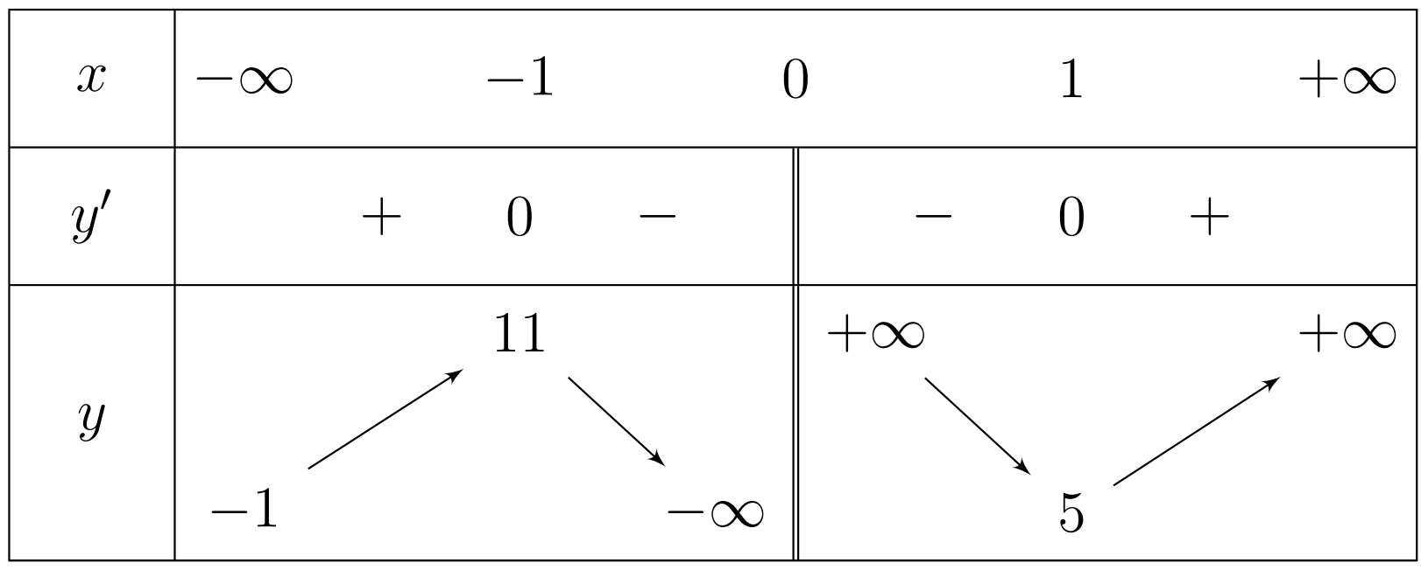
A. Hàm số đồng biến trên ( $∞$; $1\text{)}∪\text{(}1;+∞\text{)}$ B.Hàmsốđồngbiếntrên ( $∞;−1\text{)}∪\text{(}11;+∞\text{)}$ và nghịch biến trên ( $1;0\text{)}\bar{∪}\text{(}0\overline{;1}\text{)}$ và nghịch biến trên ( $1;1\overline{1\text{)}}$ C. Hàm số đồng $biến\overline{tr}ên\text{(}−∞;−1\text{)}∪\text{(}1;+∞\text{)}\frac{D.}{\text{(}1;}$ Hàm số đồng $\bar{b}iến$ trên ( $∞$; $1\text{)}∪$ và nghịch biến trên $\text{(}−1;1\text{)}+∞\text{)}$ và nghịch biến trên $\bar{\text{(}}−1;\overline{0\text{)}}$ và (0;1)
Câu 4: Cho hàm số $y\text{=}f\text{(}x\text{)}$ có đồ thị như hình vẽ. Hàm số đã cho nghịch biến trên khoảng nào sau đây?

$$y$$
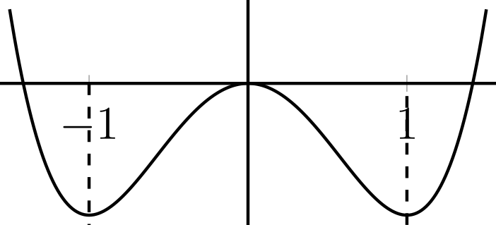 | $$x$$
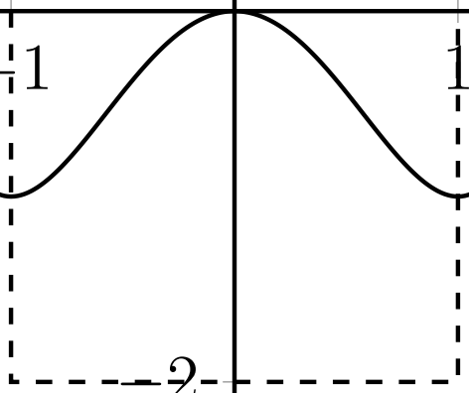
A. $\text{(}−1;1\text{)}$ | B. $\text{(}−1;0\text{)}$
C. $\text{(}−∞;0\text{)}$ | D. (0;1)
Câu 5: Cho hàm số $y\text{=}f\text{(}x\text{)}$ có đồ thị như hình vẽ. Hàm số đã cho đồng biến trên khoảng nào dưới đây?
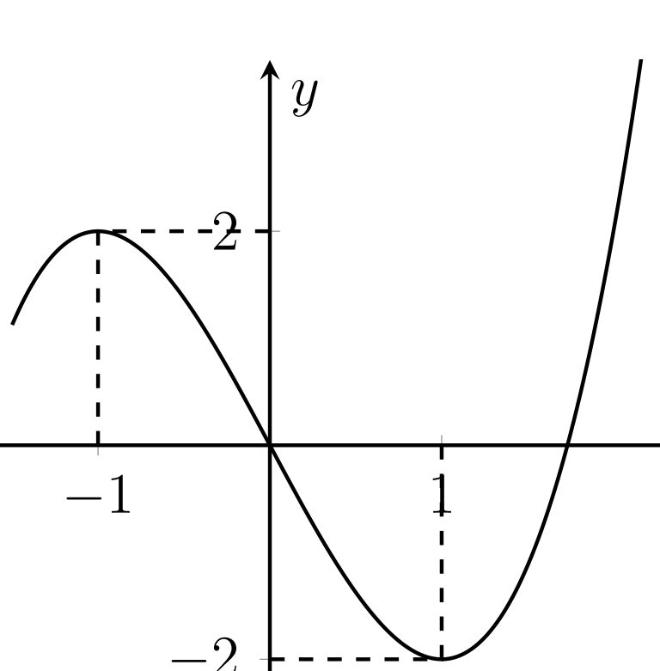 | $$x$$
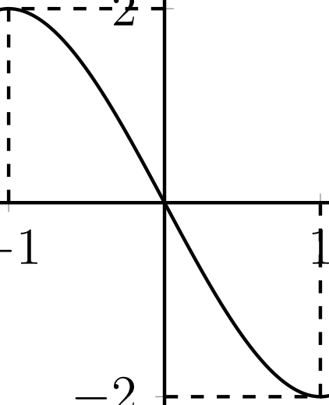
A. (0;1) | B. $\text{(}−∞;−1\text{)}$
C. $\text{(}−1;1\text{)}$ | D. $\text{(}−1;0\text{)}$
Câu 6: Tập hợp tất cả các số thực $m$ để hàm số $y\text{=}x^{3}+5x^{2}4mx−3$ đồng biến trên $R$ là
$$\text{[}︃\bar{\text{)}︃}$$
$\text{(}︃$ $\text{)}︃$ A. $−\frac{25}{12};+∞$ B. $−\frac{25}{12};+∞$ $\text{(}︃$ $\text{)}︃$ $\text{(}︃$ $\text{]}︃$ C. $−∞;−\frac{25}{12}$ D. $−∞;−\frac{25}{12}$
Câu 7: Có bao nhiêu giá trị nguyên của tham số $m$ để hàm số $y\text{=}\frac{x+m}{x+4}$ đồng biến trên từng khoảng xác định?
2
A. 5 | B. 3
C. 2 | D. 1

Câu 8: Có bao nhiêu giá trị nguyên của tham số $m∈\text{(}−10;10\text{)}$ để hàm số $y\text{=}\frac{1−2\text{sin}x}{2\text{sin}x+m}$
đồng biến trên khoảng $\frac{π}{2};π$ ?
$$\text{(}︂\text{)}︂$$
A. 1 | B. 9
C. 10 | D. 18
Câu 9: Cho hàm số $y\text{=}f\text{(}x\text{)}$ có đạo hàm liên tục trên $R$, dấu của đạo hàm được cho bởi bảng dưới đây. Hàm số $y\text{=}f\text{(}2x−2\text{)}$ nghịch biến trên khoảng nào?
$x$ | $−∞$ 0 $2+∞$
$f^{′}\text{(}x\text{)}$ | $+0−0+$
A. $\text{(}−1;1\text{)}$ | B. $\text{(}2;+∞\text{)}$
C. (1;2) | D. $\text{(}−∞;−1\text{)}$
Câu 10: Cho hàm số bậc ba $y\text{=}f\text{(}x\text{)}$ có đồ thị như hình vẽ. Hàm số $f\text{(}3x−2\text{)}$ nghịch biến trên khoảng $\text{(}α;β\text{)}$. Khi đó giá trị lớn nhất của $β−α$ là
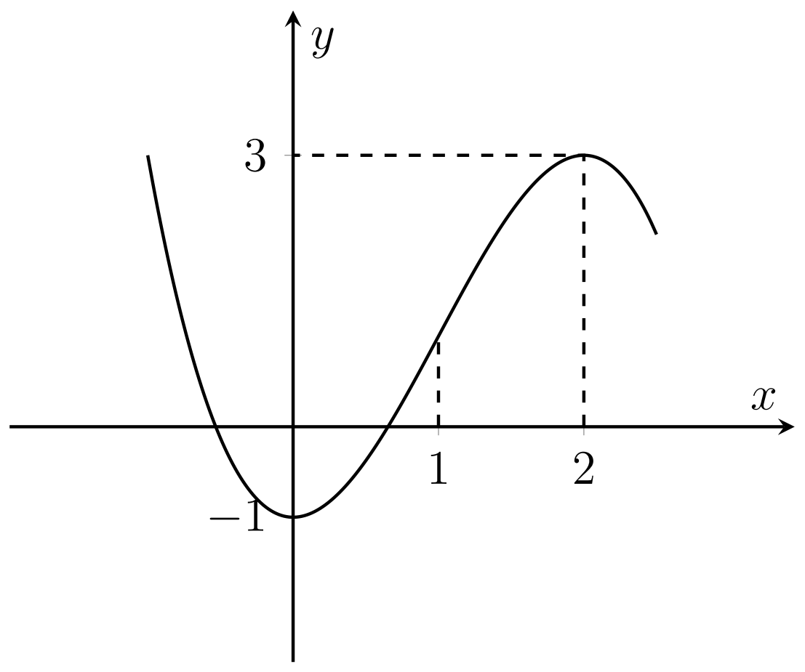
A. 9 | B. 3
C. 6 | D. 1
Câu 11: Cho dãy số $\text{(}u_{n}\text{)}$, biết $u_{n}\text{=}\frac{2n−1}{n^{2}+3}$. Tìm số hạng $u_{5}$.
2
A. $u_{5}\text{=}\frac{1}{4}$ | B. $u_{5}\text{=}\frac{17}{12}$
C. $u_{5}\text{=}\frac{7}{4}$ | D. $u_{5}\text{=}\frac{71}{39}$
Câu 12: Cho dãy số $\text{(}u_{n}\text{)}$, biết $u_{n}\text{=}\frac{n+1}{2n+1}$. Số $\frac{8}{15}$ là số hạng thứ mấy của dãy số?

A. 8 | B. 6
C. 5 | D. 7
Câu 13: Cho dãy số $\text{(}u_{n}\text{)}$, được xác định $u_{1}\text{=}1$; $u_{n+1}\text{=}u_{n}+n^{2}$. Số hạng tổng quát $u_{n}$ của dãy số là số hạng nào dưới đây?
A. $u_{n}\text{=}1+\frac{n\text{(}n+1\text{)}\text{(}2n+1\text{)}}{6}$ | B. $u_{n}\text{=}1+\frac{n\text{(}n−1\text{)}\text{(}2n+2\text{)}}{6}$
C. $u_{n}\text{=}1+\frac{n\text{(}n−1\text{)}\text{(}2n−1\text{)}}{6}$ | D. $u_{n}\text{=}1+\frac{n\text{(}n+1\text{)}\text{(}2n−2\text{)}}{6}$
Câu 14: Cho dãy số $\text{(}u_{n}\text{)}$, được xác định $u_{1}\text{=}−2$; $u_{n+1}\text{=}−2−\frac{1}{u}$. Số hạng tổng quát $u_{n}$
$$n$$
của dãy số là:
A. $u_{n}\text{=}\frac{−n+1}{n}$ | B. $u_{n}\text{=}\frac{n+1}{n}$
C. $u_{n}\text{=}−\frac{n+1}{n}$ | D. $u_{n}\text{=}−\frac{n}{n+1}$
Câu 15: Cho cấp số cộng $\text{(}u_{n}\text{)}$ có $u_{1}\text{=}−5$ và $d\text{=}3$. Mệnh đề nào sau đây đúng?
A. $u_{15}\text{=}34$ | B. $u_{15}\text{=}45$
C. $u_{13}\text{=}31$ | D. $u_{10}\text{=}35$
Câu 16: Một cấp số cộng có 8 số hạng. Số hạng đầu là 5, số hạng thứ tám là 40. Khi đó công sai $d$ của cấp số cộng đó là bao nhiêu?
A. 4 | B. 5
C. 6 | D. 7
Câu 17: Cho cấp số cộng $\text{(}u_{n}\text{)}$ thỏa mãn $u_{2}+u_{8}+u_{9}+u_{15}\text{=}100$. Tính tổng 16 số hạng đầu tiên của cấp số cộng đã cho.
A. $S_{16}\text{=}100$ | B. $S_{16}\text{=}200$
C. $S_{16}\text{=}300$ | D. $S_{16}\text{=}400$
Câu 18: Cho cấp số cộng $\text{(}u_{n}\text{)}$ thỏa mãn $u_{2}+u_{4}+u_{6}\text{=}36$ và $u_{2}.u_{3}\text{=}54$. Tìm công sai $d$ của cấp số cộng $\text{(}u_{n}\text{)}$ biết $d$ < 10.
A. $d\text{=}3$ | B. $d\text{=}4$
C. $d\text{=}5$ | D. $d\text{=}6$
Câu 19: Một cấp số nhân có 6 số hạng, số hạng đầu bằng 2 và số hạng thứ sáu bằng 486. Tìm công bội $q$ của cấp số nhân đã cho.

A. $q\text{=}3$ | B. $q\text{=}−3$
C. $q\text{=}2$ | D. $q\text{=}−2$
Câu 20: Cho cấp số nhân $\text{(}u$ ) có $u_{1}\text{=}3$ và $q\text{=}−2$. Số 192 là số hạng thứ mấy của cấp số
Câu 24: Tính giới hạn $T\text{=}li\sqrt[55n]{16^{n+1}+4^{n}}m\text{(}−\sqrt{16^{n+1}+3^{n}}\text{)}$. nhân đã cho?
A. Số hạng thứ 5 | B. Số hạng thứ 6
C. Số hạng thứ 7 | D. Không là số hạng của cấp số đã cho
Câu 21: Tìm giới hạn $I\text{=}$ lim $\frac{7n−2n+1}{3n^{3}+2n^{2}+1}$.
2 3
A. $\frac{7}{3}$ | B. $−\frac{2}{3}$
C. 0 | D. 1
Câu 22: Tìm giới hạn lim $\frac{8n−2n+1}{4n+2n^{2}+1}$.
3
A. 2 | B. 8
C. 1 | D. 4
Câu 23: Giới hạn lim $\frac{100+3.99}{10^{2n}−2.98^{n+1}}$ là:
$$n+1$$
$$n$$
A. $+∞$ | B. 100
C. $\frac{1}{100}$ | D. 0
A. $T\text{=}0$ | B. $T\text{=}\frac{1}{4}$
C. $T\text{=}\frac{1}{8}$ | D. $T\text{=}\frac{1}{16}$
Câu 25: Tính giới hạn $L\text{=}lim\text{(}︁{\sqrt{8n^{3}+3n^{2}−2}}^{3}+{\sqrt{5n^{2}−8n^{3}}}^{3}\text{)}︁$.
A. $+∞$ | B. $−7$
C. $\frac{53}{2}$ | D. $\frac{2}{3}$
Câu 26: Tính tổng $S$ của cấp số nhân lùi vô hạn có số hạng đầu $u_{1}\text{=}1$ và công bội $q\text{=}−\frac{1}{2}$.

A. $S\text{=}2$ | B. $S\text{=}\frac{3}{2}$
C. $S\text{=}1$ | D. $S\text{=}\frac{2}{3}$
Câu 27: Cho hai dãy số $\text{(}u_{n}\text{)},\text{(}v_{n}\text{)}$ đều tồn tại giới hạn hữu hạn. Biết rằng hai dãy số đồng thời thỏa mãn các hệ thức $u_{n+1}\text{=}4v_{n}−2$, $v_{n+1}\text{=}u_{n}+1$ với mọi $n∈Z^{+}$. Giá trị của giới hạn $lim\text{(}u_{n}+2v_{n}\text{)}$ bằng:
A. 0 | B. $\frac{3}{2}$
C. $−1$ | D. $\frac{1}{2}$
Câu 28: Biết lim $\frac{mx−7x+5}{2x^{2}+8x−1}\text{=}−4$. Khi đó:
2
$$x→−∞$$
A. $m\text{=}−4$ | B. $m\text{=}−8$
C. $m\text{=}2$ | D. $m\text{=}−3$
$\text{(}︃$ 2
$$\text{)}︃$$
Câu 29: Biết rằng lim $\frac{x+1}{x−2}+ax−b\text{=}−5$. Tính tổng $a+b$.
$$x→+∞$$
A. 6 | B. 7
C. 8 | D. 5
2
Câu 30: Cho $a,b$ là số nguyên và lim $\frac{ax+bx−5}{x−1}\text{=}7$. Tính $a^{2}+b^{2}+a+b$.
$$x→1$$
A. 18 | B. 1
C. 15 | D. 5
Câu 31: Rút gọn biểu thức 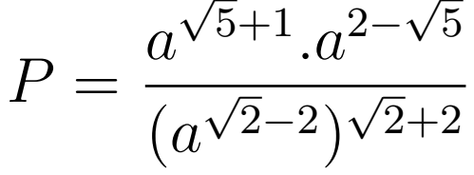 với $a$ là số thực dương khác 1. $m+\sqrt[35]{n}$ với $m,n∈N$. Khẳng định nào sau đây đúng?
$$\sqrt{5}+12−\sqrt{5}$$
A. $a$ | B. $a$
C. $a$ | D. $a^{4}$
$$\text{(}︂$$
$$\text{)}︂$$
$$\frac{1}{2}$$
$$\frac{−1}{3}$$
$$\frac{2}{3}$$
Câu 32: Biết rằng $a−\frac{1}{a}\text{=}4$, $a$ > 0. Giá trị biểu thức 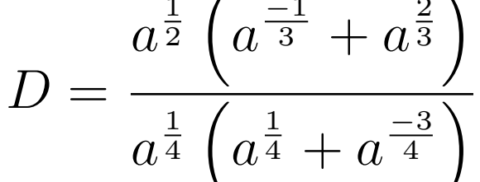 là một số có dạng
A. $m+n\text{=}7$ | B. $m−n\text{=}7$
C. $2m+n\text{=}7$ | D. $m+2n\text{=}7$

$$\text{(}︄\text{)}︄\sqrt{5}+2\text{(}︄$$
$$\sqrt{5}x^{−2}\sqrt{5}\text{)}︄$$
Câu 35: Cho 2 số thực dương $a,b$ thỏa mãn̸ $\sqrt{a}\text{=}b,a̸\text{=}1,{\text{log}}_{a}b\text{=}2$. Tính $T\text{=}\text{log}\sqrt[−2]{ba}{\sqrt{a}}^{3}$ .
Câu 33: Cho hai số thực dương $x,y$. Rút gọn biểu thức 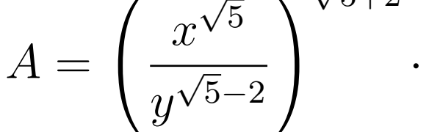 được
$$y^{−3}$$
kết quả $x^{a}y$ . Khẳng định nào đúng? A. $P\text{=}−5+\sqrt[b]{3}3$ B. $P\text{=}−1+\sqrt{3}$
A. $5b+a\text{=}13$ | B. $5a+b\text{=}12$
C. $a+b\text{=}3$ | D. $2a+b\text{=}1$
$$√︃$$
Câu 34: Cho $a,b$ dương, $a̸\text{=}1,a̸\text{=}\sqrt{b}$ và ${\text{log}}_{a}b\text{=}\sqrt{3}$. Tính $P\text{=}\text{log}\sqrt{b}\frac{b}{a}$.
$$\overline{a}$$
C. $P\text{=}−1−\sqrt{3}$ D. $P\text{=}−5−3\sqrt{3}$
$$\overline{b}$$
A. $T\text{=}−\frac{2}{5}$ | B. $T\text{=}\frac{2}{5}$
C. $T\text{=}\frac{2}{3}$ | D. $T\text{=}−\frac{2}{3}$
Câu 36: Cho $a,b,c$ > 1. Biết $P\text{=}{\text{log}}_{a}\text{(}bc\text{)}+{\text{log}}_{b}\text{(}ac\text{)}+4{\text{log}}_{c}\text{(}ab\text{)}$ đạt giá trị nhỏ nhất $m$ khi ${\text{log}}_{b}c\text{=}n$. Tính $m+n$.
A. $m+n\text{=}10$ | B. $m+n\text{=}\frac{25}{2}$
C. $m+n\text{=}14$ | D. $m+n\text{=}12$
Câu 37: Cho đồ thị hàm số $y\text{=}a^{x}$ và $y\text{=}{\text{log}}_{b}x$ như hình vẽ. Khẳng định nào sau đây đúng?
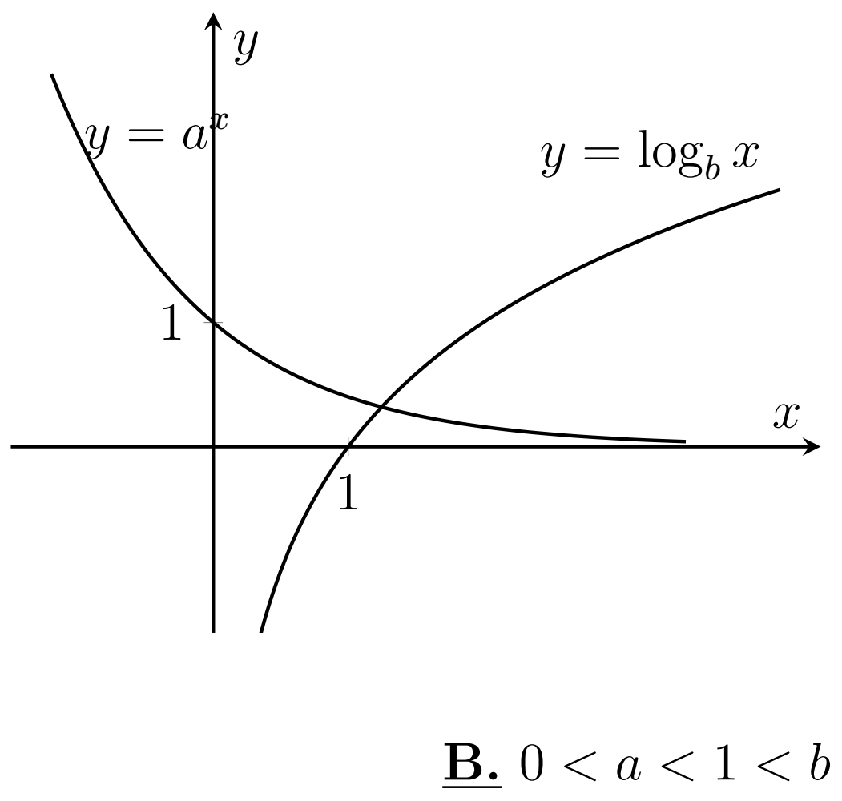
A. 0 < $a$ < $\frac{1}{2}$ < $b$ C. 0 < $b$ < 1 < $a$ D. 0 < $a$ < $1,0$ < $b$ < $\frac{1}{2}$
Câu 38: Cho các hàm số $y\text{=}{\text{log}}_{a}x$ và $y\text{=}{\text{log}}_{b}x$ có đồ thị như hình vẽ bên. Đường thẳng $x\text{=}6$ cắt trục hoành và hai đồ thị tại $A,B,C$. Nếu $AC\text{=}AB{\text{log}}_{2}3$ thì

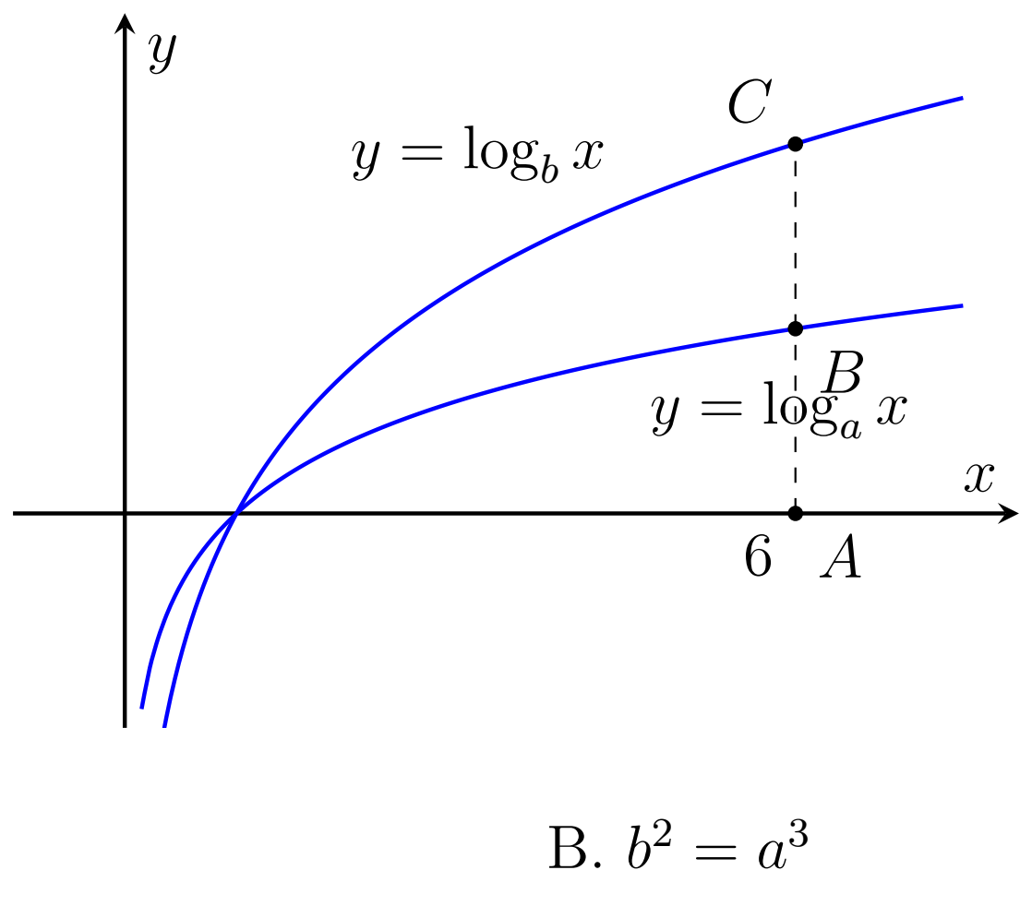
A. $b^{3}\text{=}a^{2}$ C. ${\text{log}}_{3}b\text{=}{\text{log}}_{2}a$ D. ${\text{log}}_{2}b\text{=}{\text{log}}_{3}a$
Câu 39: Tích các nghiệm của phương trình $2^{x^{2}−4}\text{=}3^{x−2}$ là:
A. ${\text{log}}_{2}3$ | B. $2{\text{log}}_{2}3−4$
C. ${\text{log}}_{3}2$ | D. 0
Câu 40: Phương trình $3^{x^{2}}.4^{x+1}$ < $\frac{1}{3^{x}}$ có tập nghiệm $S\text{=}\text{(}a;b\text{)}$. Khi đó $T\text{=}a.b+a+b$ bằng:
A. $T\text{=}2$ | B. $T\text{=}−{\text{log}}_{3}4$
C. $T\text{=}1$ | D. $T\text{=}−1$
Câu 41: Đạo hàm của hàm số $y\text{=}−2x^{4}+3x^{3}−x+2$ bằng biểu thức nào sau đây?
A. $−16x^{3}+9x−1$ | B. $−8x^{3}+9x^{2}−1$
C. $−8x^{3}+27x^{2}−1$ | D. $−18x^{3}+9x^{2}−1$
Câu 42: Cho hàm số $y\text{=}x^{3}−3x^{2}+2x−2024$. Tính tổng các nghiệm của phương trình $y^{′}\text{=}0$.
A. 5 | B. $−2.5$
C. 2 | D. 4
$$\text{(}︃\text{)}︃$$
Câu 43: Tính giá trị $f^{′}−\frac{1}{2}$ biết hàm số $f\text{(}x\text{)}\text{=}\frac{1−x}{2x+1}$.
A. Không xác định | B. $−3$
C. 3 | D. 0
Câu 44: Hàm số $y\text{=}\frac{x+2x−3}{x+2}$ có đạo hàm $y^{′}\text{=}\frac{ax+bx+c}{{\text{(}x+2\text{)}}^{2}}$. Giá trị $P\text{=}a+b+c$ là:
2 2

A. $P\text{=}3$ | B. $P\text{=}2$
C. $P\text{=}12$ | D. $P\text{=}1$
$$\sqrt[2]{4x+3}$$
$$_′10x+12x+5$$
Câu 45: Tìm $m$ để hàm số $y\text{=}\text{(}x^{2}+mx+1\text{)}\sqrt{4x+3}$ có đạo hàm bằng $y\text{=}.$
A. $m\text{=}2$ | B. $m\text{=}1.5$
C. $m\text{=}1$ | D. $m\text{=}2.5$
Câu 46: Cho hàm số $f\text{(}x\text{)}\text{=}$ asinx+ $\frac{1}{2}$ cosx+3 có đạo hàm $f^{′}\text{(}x\text{)}$. Để $f^{′}\text{(}0\text{)}\text{=}−\frac{1}{2}$ thì $a$ bằng bao nhiêu?
A. $a\text{=}−$ B. $a\text{=}−\frac{1}{2}$
$$\sqrt{2}$$
$$\overline{2}$$
$$\sqrt{2}$$
C. $a\text{=}\frac{1}{2}$ D. $a\text{=}$
$$\overline{2}$$
Câu 47: Số tiếp tuyến của đồ thị hàm số $y\text{=}−x^{4}+2x^{2}$ song song với trục hoành là:
A. 0 | B. 1
C. 2 | D. 3
Câu 48: Cho hàm số $y\text{=}ax^{4}+bx^{2}+c$ có đồ thị như hình vẽ bên, đồ thị tiếp xúc trục hoành tại hai điểm có hoành độ bằng $−1$ và 1. Khi đó với $k̸\text{=}0$ thì:
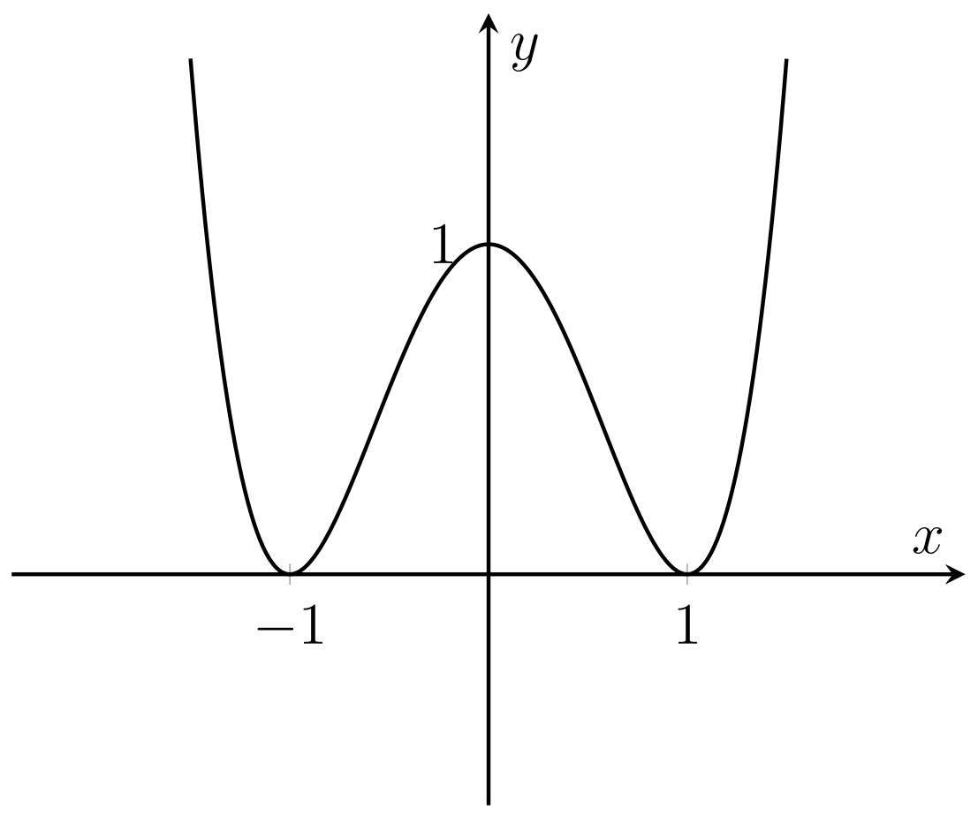
A. $y\text{=}k{\text{(}x^{2}−1\text{)}}^{2}$ | B. $y\text{=}k{\text{(}x^{2}−4\text{)}}^{2}$
C. $y\text{=}k{\text{(}x^{2}−1\text{)}}^{2}+1$ | D. $y\text{=}k{\text{(}x^{2}−1\text{)}}^{2}+2$
Câu 49: Cho hàm số $y\text{=}e^{−x}\text{sin}x$. Đẳng thức nào sau đây đúng?
A. $y^{′′}+2y^{′}+2y\text{=}0$ | B. $y^{′′}−2y^{′}+2y\text{=}0$
C. $y^{′′}+2y^{′}+y\text{=}0$ | D. $y^{′′}+y^{′}+2y\text{=}0$

1
Câu 50: Tính đạo hàm của hàm số $f\text{(}x\text{)}\text{=}.$
$$e\sqrt{x^{2}+2x}$$
$$x+1$$
A. $f^{′}\text{(}x\text{)}\text{=}−$
$$\sqrt{x^{2}+2x}.e\sqrt{x^{2}+2x}$$
$$_′e\sqrt{x^{2}+2x}$$
C. $f\text{(}x\text{)}{\text{=}}_{2}$
$$e^{x+2x}$$
$$2x+2$$
B. $f^{′}\text{(}x\text{)}\text{=}$
$$\text{(}x^{2}+2x\text{)}.e\sqrt{x^{2}+2x}$$
$$x+1$$
D. $f^{′}\text{(}x\text{)}\text{=}$
$$\sqrt{x^{2}+2x}.e\sqrt{x^{2}+2x}$$

